|  |  |  |  |
| --- | --- | --- | --- |
|  |  | |  |
| **静岡地区会場** | **清水地区会場** |
| １ | 9月 3日（水）  18：45～20：45 | 10月22日（水）  18：30～20：30 | 1. 点字盤の使い方 ② 点字の書き方 ③ 50音 |
| ２ | 9月 10日（水）  18：45～20：45 | 10月29日（水）  18：30～20：30 | ④ 濁音･拗音 ⑤ 数字　 ⑥ 単語 |
| ３ | 9月 17日（水）  18：45～20：45 | 11月　5日（水）  18：30～20：30 | ⑦ 仮名づかい　⑧ マスあけ　⑨ 短文 |
| ４ | 9月 24日（水）  18：45～20：45 | 11月12日（水）  18：30～20：30 | ⑩ 名刺づくり ⑪ マスあけ練習文 |
| ５ | 10月 1日（水）  18：45～20：45 | 11月19日（水）  18：30～20：30 | ⑫行の移し方 ⑬符号の使い方 ⑭点訳上の注意 　⑮通信講座紹介 |
| ６ | 10月 8日（水）  18：45～20：45 | 11月26日（水）  18：30～20：30 | ⑯練習問題 ⑰まとめ・点訳グループ紹介 |



**～言葉を｢点｣であらわす世界～**

**一緒に始めの一歩を踏みだしませんか♪**

 rei

**点字講習会**

**令和7年 静岡市**

裏面詳細⇒

◎対 象 者：視覚障がいについて関心のある静岡市内に在住または、通勤・通学している方

◎定 　員：各会場20人（多数抽選）

◎参 加 費：無料　◎テキスト代　590円※第１回受講時にご用意ください。

**9月3日（水）　スタート！ 時間：18時45分～20時45分**

**静岡地区会場**

◎会　　　場：城東保健福祉エリア

　　(〒420-0846　静岡市葵区城東町24-1)

※駐車場には限りがございます。できるだけ公共交通機関をご利用ください。

◎講　　　師：静岡点訳奉仕の会

◎申込期限：**2025年8月20日（水）必着**

電話申込み、または下記申込書記入後、来所あるいはＦＡＸにてお申込みください。

　　　　　　　 もしくは右のＱＲコードからもお申し込みいただけます。

◎問合せ先：静岡市社会福祉協議会　葵区地域福祉推進センター　ボランティアセンター葵

〒420-0846　静岡市葵区城東町24-1 城東保健福祉エリア内

**電話：054-249-3183／ＦＡＸ：054-209-0128**　担当：伊藤

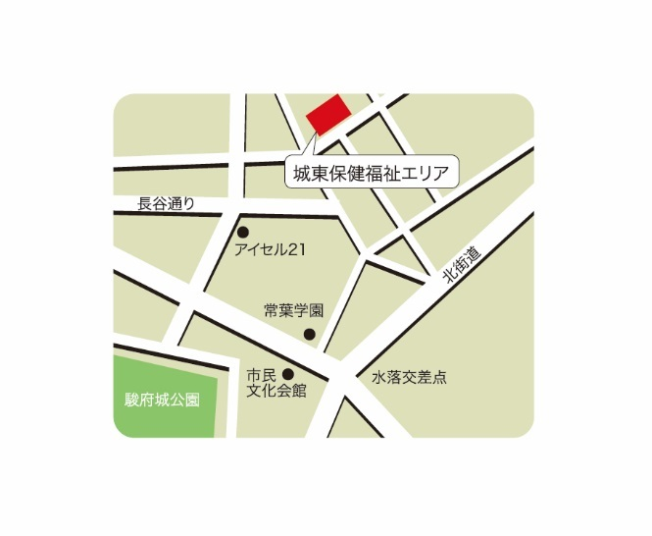



**清水地区会場**

**10月22日（水）スタート！ 時間：18時30分～20時30分**

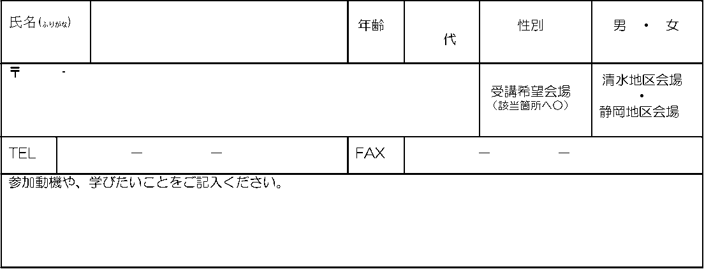



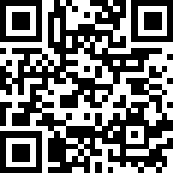

◎会　　　場：清水社会福祉会館　はーとぴあ清水　3階　大会議室他

　　　　　(〒424-0807　静岡市清水区宮代町1-1)

※駐車場には限りがございます。できるだけ公共交通機関をご利用ください。

◎講　　　師：清水点訳グループ｢あかつき｣

◎申込期限：**2025年10月　8日（水）必着**

　　　　　　　　電話申込み、または下記申込書記入後、来所あるいはＦＡＸにてお申込みください。

　　　　　　　　 もしくは右のＱＲコードからもお申し込みいただけます。

◎問合せ先：静岡市社会福祉協議会　清水区地域福祉推進センター　ボランティアセンター清水

　　　　　　　　　〒424-0807　静岡市清水区宮代町1-1　清水社会福祉会館（はーとぴあ清水内）

**電話：054-371-0290／ＦＡＸ：054-367-2825**担当：長津

※知り得た個人情報は本講習会の運営に係る業務の範囲内でのみ利用いたします。承諾なく第三者へ開示・提供することはありません。

主催：静岡市（この講習会は静岡市社会福祉協議会が運営しています。）

点字講習会申込書

キリトリ

※知り得た個人情報は本講習会の運営に係る業務の範囲内でのみ利用いたします。承諾なく第三者へ開示・提供することはありません。

※知り得た個人情報は本講習会の運営に係る業務の範囲内でのみ利用いたします。承諾なく第三者へ開示・提供することはありません。

主催：静岡市（この講習会は静岡市社会福祉協議会が運営しています。）